O chamado efeito Compton pode ser visto como uma versão do efeito fotoelétrico em que os fótons espalhados são raios X, ao invés de fótons de luz ultravioleta. Em 1923, o físico americano A. H. Compton observou um desvio do comprimento de onda de raios X espalhados por um corpo espalhador, que ele explicou com base na natureza quântica dos raios X. Ele interpretou esse efeito como a colisão entre um fóton de raios X (ou um quantum de raios X) e um elétron do corpo espalhador. Na colisão, energia e momento linear conservam-se.

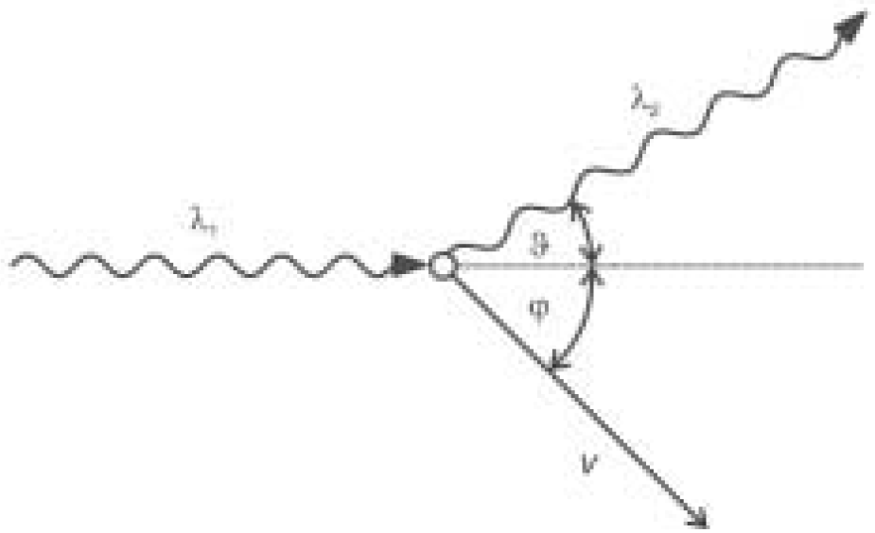

Na figura, temos ilustrada a colisão entre um fóton de raios X e um elétron em repouso. O desvio de comprimento de onda, observado no efeito Compton, pode ser expresso pela seguinte relação:

(1 – cos )

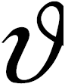

e ϕ são ângulos do espalhamento (ou da colisão);



v é a velocidade adquirida pelo elétron, após a colisão;

λ1 e λ2 são os comprimentos de onda dos raios X antes e depois do espalhamento, respectivamente;

*h* é a constante de Planck, *m*0 é a massa do elétron, e c é a velocidade da luz.

Considere as seguintes afirmativas a respeito da expressão para cálculo do desvio de comprimento de onda Δλ:

I. Quanto maior o ângulo , maior será o desvio Δλ.



II. O fóton de raios X transfere energia cinética para o elétron, na colisão.

III. Quanto maior a energia cinética final do elétron, menor o comprimento de onda λ2 dos raios X.

A(s) afirmativa(s) **CORRETA**(**S**) são

a) II, apenas.

b) I e II, apenas.

c) I e III, apenas

d) I, apenas.